Therm C 15/150
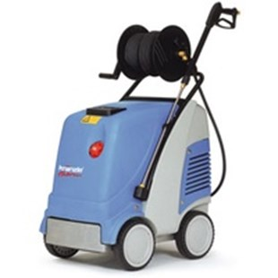
- Bedrijfsdruk 30- 150 Bar
- Max. toegelaten druk 170 Bar
- Doorloopcapaciteit 15 l/min (660 l/h)
- Warmwatertemperatuur 12-80 °C
- Damptemperatuur 140 C
- Verwarmingsvermogen 65 kW
- Brandstoftank 25 ltr.
- Toerental 1400 t/min
- El. aansluitwaarde 400 Volt 8,7A 50Hz
- Vermogensopname 4,8 kW
- Vermogensafgifte 3,8 kW
- Gewicht 179 kg

